【分委工作】
午餐恳谈会
吴运泉
（2016年12月9日）

按照学院党委副书记、关工分委副主任严晋的建议和年初学院关工分委的工作计划安排，第一临床医学院关工分委“午餐恳谈会”于2016年12月9日中午11点30分，在学院学工办会议室如期举行，参加恳谈会的老师和学生将近30人。
关工分委常务副主任吴运泉就有关五年制毕业后择业问题，提出一些建议。他认为：一是，如果家庭经济过得去，首选应该是继续就读，读研，读博，甚至博士后，才能在三等甲级医院找到工作，才能全面发展，才能攀登医学高峰。二是，如果家庭经济比较拮据，日常生活都有困难，那就先找份工作。这份工作，地址不能太远，应以我校为中心，在半径30至50公里内，有了一份工，有工资领，家里高兴，自己心里踏实。但还要坚持读书。因为距离近，有可能进行在职学习，提高学历。这就是效仿毛泽东所谓“农村包围城市”的战略，学好后，再升到三等甲级医院。三是，如果这辈子，不想当医生，那么也还有许多出路，例如当编辑。广东科技出版社中医编辑室，就有我校的4位校友。还可以向电视台或广播台靠拢，当养生节目主播。如果考不到医师资格证，也不要烦恼，开个中药凉茶店，一杯8元钱，也能有丰厚收入。例如我校成年教育毕业的赖医生（本校关工委网站“中医之家”一文曾作过报道）。建议同学们，要密切注意广州地区新建医院，他们很缺新生力量，是入职的好时机。在发言过程，吴运泉讲了许多生动例子，大家听得很入神。
一院普外科的吴玮医生介绍了有关“规培”问题的细节，解答同学们的有关疑问。很受同学们欢迎。
学院党委副书记、关工分委副主任严晋是从工作现场赶到会场的。上午他在与深圳市南山区有关负责人商谈一个新项目：建一所1200张床位的新中医院。听到这个好消息，同学们热烈鼓掌。严晋再三叮嘱，一定要观看“就业零距离”视频节目。他还提到，对恳谈会有何好的建议，大家要提出来。他讲完，午餐未进，照片未拍，又赶去开会了。
大家认为，这样的会议很好。原来认为学医，只能当医生，现在看来，我们有了中医基础理论，还有许多路子可走。下次恳谈会，将于12月18号举行。
这次会议由学院学工办池思晓老师和一院12本党支部组织委员樊耀华同学共同主持。会议在下午两点左右结束。
会后，参加会议人员在会议室门前合影留念（见下页）。
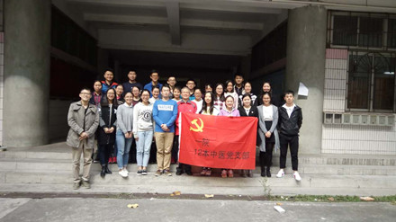
图1.合影留念
（注：学校关工网站刊发时间：2016年12月15日）

